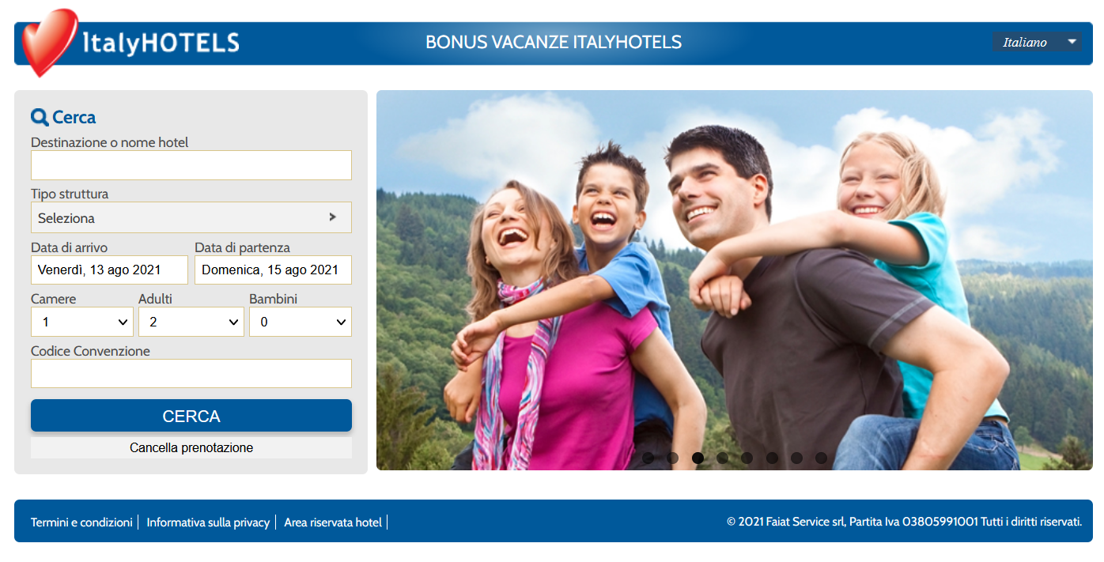

Oltre 955.000 famiglie italiane hanno già utilizzato i buoni vacanza per trascorrere un periodo di relax presso una struttura ricettiva.

Il numero cresce con un ritmo sostenuto (erano 770 mila a metà marzo) e a giorni si raggiungerà quota un milione.

Bernabò Bocca, presidente Federalberghi, commenta favorevolmente questa tendenza: “pur trattandosi di uno strumento di supporto ai cittadini, può determinare ricadute positive anche per le imprese, contribuendo al sostegno della domanda in una fase che è ancora molto complicata”.

Le famiglie che hanno richiesto e ottenuto il buono sono 1.885.802, per un controvalore complessivo di euro 829.431.050 e un importo medio di circa 440 euro. Sono quindi ancora in circolazione circa 900mila buoni, che dovranno essere spesi entro il 31 dicembre 2021.

Bocca “invita i possessori dei buoni a non dimenticarli nel cassetto e a utilizzarli per prenotare la propria vacanza”. Rammenta inoltre che “i buoni possono essere spesi presso strutture di tutte le tipologie e dimensioni”.

Per aiutare le famiglie a individuare l’albergo giusto per le proprie vacanze, Federalberghi ha realizzato il sito www.bonusvacanze.italyhotels.it, sul quale sono disponibili oltre 3.200 strutture ricettive che accettano i bonus.”

BONUS VACANZE – SCHEDA TECNICA

Il “Bonus vacanze” è un contributo destinato alle famiglie che effettuano un soggiorno presso una struttura ricettiva italiana.

L’importo è modulato secondo la numerosità del nucleo familiare: 500 euro per nucleo composto da tre o più persone; 300 euro da due persone; 150 euro da una persona.

Può essere speso presso le strutture ricettive italiane sino al 31 dicembre 2021.

Per poter utilizzare l’agevolazione è necessario verificare preventivamente se la struttura ricettiva aderisce all’iniziativa e accetta il bonus.

E’ fruibile nella misura dell’80%, sotto forma di sconto immediato, per il pagamento dei servizi prestati dall’albergatore. Il restante 20% potrà essere scaricato come detrazione di imposta, in sede di dichiarazione dei redditi, da parte del componente del nucleo familiare a cui viene fatturato il soggiorno (con fattura elettronica o documento commerciale).

Lo sconto applicato come “Bonus vacanze” viene rimborsato all’albergatore sotto forma di credito d’imposta utilizzabile in compensazione o cedibile a terzi (anche a istituti di credito).

Grazie all’intesa stipulata da Federalberghi con Poste Italiane, le strutture ricettive associate possono cedere agevolmente i buoni vacanza a Poste, ottenendo in cambio il 99% del valore degli stessi.

